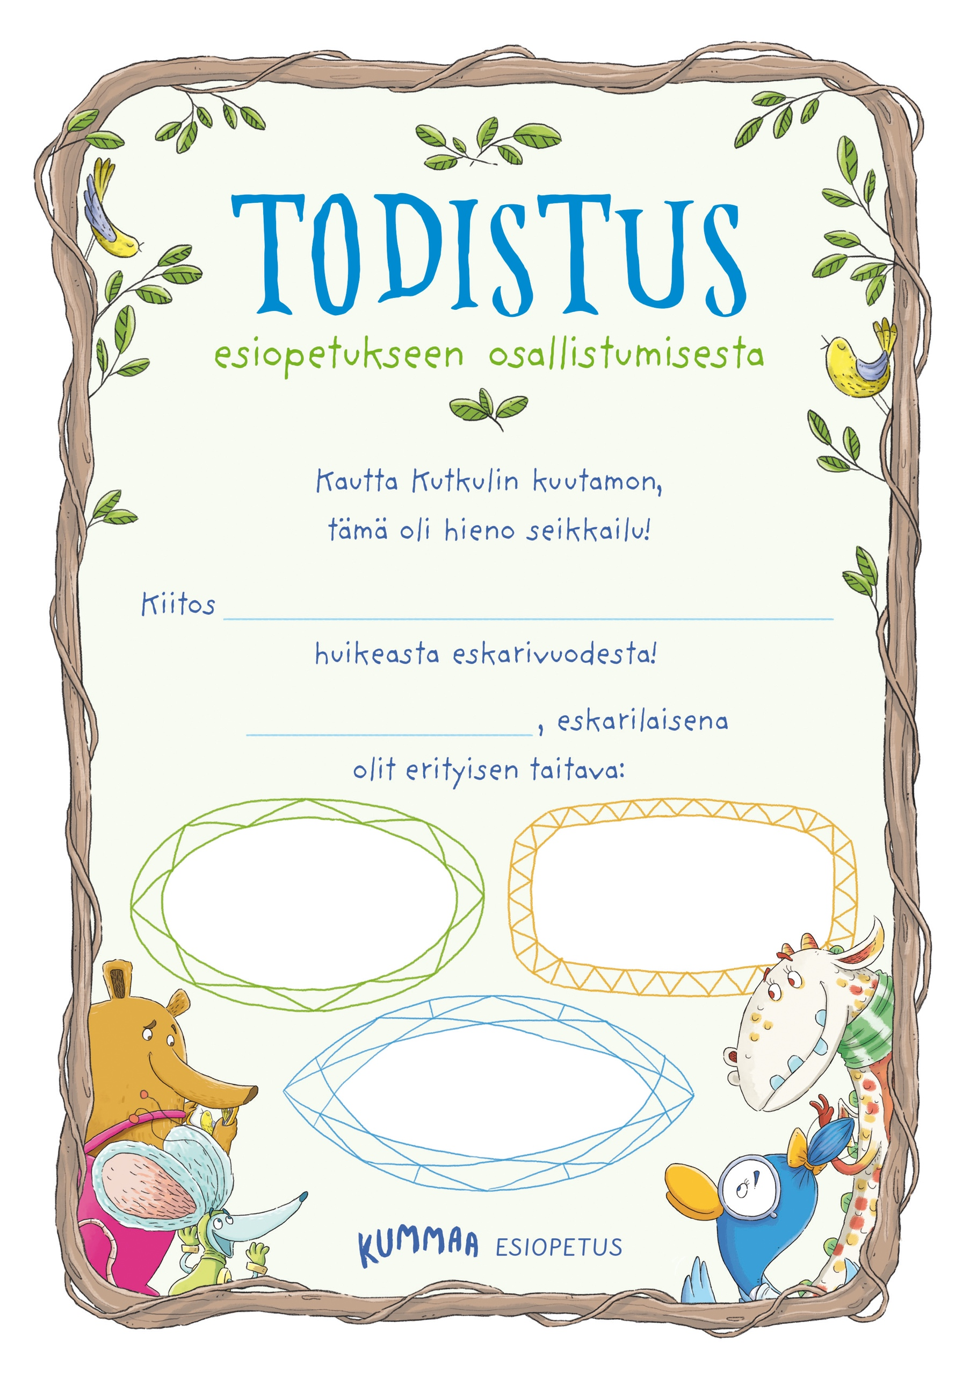

teksti

teksti

teksti

Etunimi Sukunimi

Etunimi